Diagnóstico da região funcional de planejamento nove do Estado do Rio Grande do Sul, Brasil
Mesa9
Diagnosis of the functional region of planning nine of the state of Rio Grande do Sul, Brasil

¹ Universidade de Passo Fundo, Avenida Brasil Oeste, 3568/202, Bairro Boqueirão, CEP 99025-004, Passo Fundo/RS, Brasil, marcelesalles@yahoo.com.br
² Universidade de Passo Fundo, kalil@upf.br
³ Universidade de Passo Fundo, agelpi@upf.br
⁴Universidade Federal de Santa Catarina, arqandreiasaugo@yahoo.com.br

RESUMO
A identificação das mudanças que ocorreram no cenário urbano das cidades brasileiras, subsidia o conhecimento do processo de formação da rede urbana, bem como auxilia na determinação das características econômicas e territoriais, em âmbito regional, dos municípios que a compõe. Este artigo objetiva apresentar um diagnóstico da rede urbana da Região Funcional de Planejamento Nove do Estado do Rio Grande do Sul - RF9, no período de 1985 a 2007. A abordagem metodológica iniciou pela organização de banco de dados de indicadores físico-territoriais, socioeconômicos, educacionais, demográficos e de infraestrutura, baseados em fontes oficiais. A pesquisa propôs recomendações e diretrizes gerais de planejamento, a fim de contribuir para a implementação de políticas públicas voltadas à RF9. Para tal, confirmou-se a importância da elaboração de um banco de dados que contemple informações das diversas áreas, tais como: infraestrutura, saúde, educação, cultura, turismo, habitação, planejamento urbano, meio ambiente e segurança, para apoiar a tomada de decisão dos gestores públicos.
Palavras-chave: diagnóstico regional, rede urbana, Estado do Rio Grande do Sul, Região Funcional de Planejamento Nove.

INTRODUÇÃO

A identificação das mudanças que ocorreram no cenário urbano das cidades brasileiras, subsidia o conhecimento do processo de formação da rede urbana, bem como auxilia na determinação das características econômicas e territoriais, em âmbito regional, dos municípios que a compõe.
Dessa forma, este artigo apresenta um diagnóstico da rede urbana da região funcional de planejamento nove do Estado do Rio Grande do Sul - RF9, formada por 130 municípios localizados a norte, integrantes de seis Conselhos Regionais de Desenvolvimento.
A abordagem da rede urbana RF9 permitirá estabelecer diferenciações entre os municípios, baseadas no número de habitantes, nos indicadores econômicos e na função ou nas funções que os municípios desempenham, seja na atividade industrial, agropecuária ou prestação de serviços.
A formação urbana da cidade também é um fator ligado ao estudo da rede urbana. A partir da sua origem, as cidades apresentam diferentes funções, que se consideram no momento em que se pretende realizar a diferenciação hierárquica entre os municípios.
O estudo do diagnóstico da rede urbana além de contribuir para a elaboração de um banco de dados para a região possibilita a identificação das situações em que se encontram os municípios, tanto em nível socioeconômico, quanto em nível ambiental, auxiliando no entendimento das desigualdades regionais. Essa investigação pode vir a contribuir para a definição de políticas públicas de investimentos e ações que visem o desenvolvimento econômico, social e ambiental dos municípios, aumentando seu nível hierárquico e competitivo e, consequentemente, sua posição no cenário regional.
O objetivo do artigo é apresentar o diagnóstico da rede urbana da região funcional de planejamento nove, no período compreendido de 1985 a 2007, visando gerar contribuições que auxiliem a implementação de políticas públicas.
- METODOLOGIA
O trabalho está estruturado nas etapas demonstradas na Figura a seguir.

Figura 1: Estrutura do trabalho

Elaboração de banco de dados de indicadores
Representação espacial dos indicadores
Localização da área objeto de estudo
Caracterização geral da área objeto de estudo
Recomendações e diretrizes gerais de desenvolvimento
  - Elaboração de banco de dados de indicadores físico-territoriais, socioeconômicos, educacionais, demográficos e de infraestrutura
Os dados que formam o banco de dados foram obtidos de fontes secundárias a partir de consultas em 2007 e 2008 no período compreendido entre 1985 e 2007, sendo sistematizados em uma planilha eletrônica e organizados por blocos de indicadores e ano. A seguir estão expressos os indicadores obtidos, bem como os anos correspondentes:
    - Indicadores físico-territoriais
Este item engloba dados da área territorial dos municípios, sua data de criação e a bacia hidrográfica que faz parte. A área territorial possibilita verificar a dimensão territorial do município, relacionando-a com a densidade demográfica e com o percentual territorial pertencente a cada município perante o COREDE do qual faz parte. Os dados são relativos ao ano de 2006.
    - Indicadores demográficos
Os indicadores demográficos englobam a apresentação do quantitativo da população total, urbana e rural dos municípios componentes da RF9, a densidade demográfica, a taxa de urbanização e a expectativa de vida ao nascer da população.
Neste trabalho, o bloco população foi distribuído em cinco faixas (até 5.000 hab; de 5.001 a 20.000 hab; de 20.001 a 50.000 hab; de 50.001 a 100.000 hab; de 100.000 a 500.000 hab), objetivando verificar o comportamento populacional na região de estudo.
    - Indicadores de saúde
Os indicadores de saúde compreendem a taxa de mortalidade infantil, o quantitativo de estabelecimentos de saúde e os leitos disponíveis.
    - Indicadores educacionais
Neste bloco de indicadores foram considerados o quantitativo de estabelecimentos de Ensino Fundamental e Médio, bem como o número de alunos atendidos nestes níveis de ensino no ano de 2005.
    - Indicadores econômicos
Esse bloco de indicadores se baseia nos valores do Produto Interno Bruto – PIB, PIB Per capita, Valor Adicionado Bruto - VAB nas atividades agropecuária, indústria e serviços.
Os valores do PIB e dos setores do VAB foram baseados nos anos 1996, 2000, 2004, 2005 e 2006, expressos em Reais (R$ mil). O PIB per capita aborda dados dos anos 1996, 2000 e 2005, em Reais (R$ mil).
    - Indicadores sociais
No bloco, dos indicadores sociais se apresentam o Índice Desenvolvimento Socioeconômico (IDESE) e os seus blocos temáticos: Domicílio e Saneamento, Educação, Renda e Saúde; o Índice de Desenvolvimento Humano Municipal (IDH-M) e o Índice de Gini.
    - Indicadores de infraestrutura
Os indicadores de infraestrutura incluem a verificação das rodovias que possibilitam o acesso às sedes municipais, a forma de abastecimento de água e o esgotamento sanitário, o destino do lixo e a fonte de geração e distribuição de energia.
    - Nível de hierarquia
O trabalho utilizou como base a publicação do REGIC, cuja classificação foi estabelecida num valor de 8 até 1, para cada nível, a fim de possibilitar a confecção da representação espacial deste indicador na área objeto de estudo: 8 – máximo; 7 – muito forte; 6 – forte; 5 – forte para médio; 4 – médio; 3 – médio para fraco; 2 – fraco e 1 – muito fraco.
  - Representação espacial dos indicadores na área de estudo
As informações que compõem o banco de dados foram sistematizadas em uma planilha eletrônica e incorporadas ao software Arc Gis, permitindo a confecção de mapas temáticos.
  - Localização da área objeto de estudo
Nesta etapa, foi apresentada a localização da região, com base na divisão dos Conselhos Regionais de Desenvolvimento no Estado do Rio Grande do Sul.
  - Caracterização geral da área objeto de estudo
Relacionada à caracterização geral da área objeto de estudo, realizou-se uma descrição da região. Organizaram-se as informações a respeito da extensão territorial, da data de criação dos municípios, da localização da região hidrográfica, da situação socioeconômica, educacional e demográfica, do atendimento hospitalar, da taxa de mortalidade infantil, da oferta de infraestrutura básica (estrutura viária, abastecimento de água, saneamento, destino do lixo e fonte distribuidora de energia) e nível de hierarquia. Alguns dados apresentados possuem comparações com os índices estaduais.
  - Recomendações e diretrizes gerais de desenvolvimento
As recomendações e diretrizes gerais de desenvolvimento da RF9 foram fundamentadas no diagnóstico da rede urbana da região objeto de estudo.
- APRESENTAÇÃO E DISCUSSÃO DOS RESULTADOS
  - Localização da região funcional de planejamento nove
A Região Funcional de Planejamento Nove (RF9) localiza-se ao norte do Estado do Rio Grande do Sul. É composta por 130 municípios (2008), os quais se encontram distribuídos em seis Conselhos Regionais de Desenvolvimento - COREDEs: Alto da Serra do Botucaraí, Médio Alto Uruguai, Nordeste, Norte, Produção e Rio da Várzea, expressos na Figura 2.

  - Caracterização da região funcional de planejamento nove
    - Indicadores físico-territoriais
A RF9 possui uma área territorial total de 33.502,5 Km² (2006), equivalente a 12% do território rio-grandense. Os municípios possuem áreas territoriais na faixa dos 60 Km² a 1.415,7 Km².
O Estado do Rio Grande do Sul está dividido em três regiões hidrográficas: a Bacia do Guaíba, a Bacia do Uruguai e a Bacia Litorânea e possui vinte e três bacias hidrográficas. A RF9 está inserida nas regiões hidrográficas da Bacia do Uruguai e da Bacia do Guaíba.
A RF9 é formada por municípios jovens, pois 58% dos municípios que compõem esta região foram criados no período 1988-1996, fato explicado pelas mudanças na Constituição Brasileira, o que provocou uma onda emancipatória em todo o país (RANGEL et. al, 1998).
O município mais antigo desta região é Passo Fundo (1857) e os mais recentes foram criados no ano de 1996: Almirante Tamandaré do Sul, Capão Bonito do Sul, Cruzaltense, Jacuizinho, Novo Xingu, Paulo Bento, Quatro Irmãos, Santa Cecília do Sul, São Pedro das Missões e Tio Hugo.

Figura 2: Municípios que compõem a RF9 e respectivos COREDEs
Corede | Municípios
Alto da Serra do Botucaraí | Alto Alegre, Barros Cassal, Campos Borges, Espumoso, Fontoura Xavier, Gramado Xavier, Ibirapuitã, Itapuca, Jacuizinho, Lagoão, Mormaço, Nicolau Vergueiro, São José do Herval, Soledade, Tio Hugo, Victor Graeff.
Médio Alto Uruguai | Alpestre, Ametista do Sul, Caiçara, Cristal do Sul, Dois Irmãos das Missões, Erval Seco, Frederico Westphalen, Gramado dos Loureiros, Iraí, Jaboticaba, Nonoai, Novo Tiradentes, Palmitinho, Pinhal, Pinheirinho do Vale, Planalto, Rio dos Índios, Rodeio Bonito, Seberi, Taquaruçu do Sul, Trindade do Sul, Vicente Dutra, Vista Alegre.
Nordeste | Água Santa, Barracão, Cacique Doble, Capão Bonito do Sul, Caseiros, Ibiaçá, Ibiraiaras, Lagoa Vermelha, Machadinho, Maximiliano de Almeida, Paim Filho, Sananduva, Santa Cecília do Sul, Santo Expedito do Sul, São João da Urtiga, São José do Ouro, Tapejara, Tupanci do Sul, Vila Lângaro.
Norte | Aratiba, Áurea, Barão do Cotegipe, Barra do Rio Azul, Benjamin Constant do Sul, Campinas do Sul, Carlos Gomes, Centenário, Charrua, Cruzaltense, Entre Rios do Sul, Erebango, Erechim, Erval Grande, Estação, Faxinalzinho, Floriano Peixoto, Gaurama, Getúlio Vargas, Ipiranga do Sul, Itatiba do Sul, Jacutinga, Marcelino Ramos, Mariano Moro, Paulo Bento, Ponte Preta, Quatro Irmãos, São Valentim, Sertão, Severiano de Almeida, Três Arroios, Viadutos.
Produção | Almirante Tamandaré do Sul, Camargo, Carazinho, Casca, Chapada, Ciríaco, Coqueiros do Sul, Coxilha, David Canabarro, Ernestina, Gentil, Marau, Mato Castelhano, Muliterno, Nova Alvorada, Nova Boa Vista, Passo Fundo, Pontão, Santo Antônio do Palma, Santo Antônio do Planalto, São Domingos do Sul, Vanini, Vila Maria.
Rio da Várzea | Barra Funda, Boa Vista das Missões, Cerro Grande, Constantina, Engenho Velho, Lajeado do Bugre, Liberato Salzano, Novo Barreiro, Novo Xingu, Palmeira das Missões, Ronda Alta, Rondinha, Sagrada Família, São José das Missões, São Pedro das Missões, Sarandi, Três Palmeiras.
Fonte: Governo do Estado do Rio Grande do Sul, 2007.

    - Indicadores demográficos
A área de estudo abriga uma população de 1.064.985 habitantes (IBGE, 2007), o que corresponde a aproximadamente 10% da população estadual, apresentando uma densidade demográfica bruta de 32 hab/Km² (2006).
A população total se concentrava na faixa de 5.001 a 10.000 habitantes, nos anos de 1985 e 1990. Dos 55 municípios existentes no ano de 1985, 36% possuíam população nesta faixa, bem como 37% dos 83 municípios existentes no ano de 1990. Este cenário foi modificado a partir do ano de 1996, no qual os percentuais passaram a se concentrar na faixa de até 5.000 habitantes, sendo que, dos 116 municípios, 53% ocupavam esta faixa.
No ano de 2000, eram 123 municípios existentes na RF9, permanecendo a concentração da população total na faixa dos municípios até 5.000 habitantes. Nos anos seguintes de análise 2006 e 2007 (130 municípios existentes), 63% da população total concentravam-se na faixa de até 5.000 habitantes. E os percentuais das faixas populacionais dos dois últimos anos se mantiveram iguais.
A Tab. 1 apresenta a quantidade e o percentual correspondente de municípios por faixas de habitantes e nos diversos anos analisados.

Tabela 1: Quantidade de municípios correspondentes às faixas por habitantes

Como pode ser observado na Tab. 1, a RF9 possui em torno de 84% dos municípios com menos de 10.000 habitantes, de 1996 a 2007, sendo que em torno de 60% destes possuem até 5.000 habitantes. Havendo oscilações de perdas populacionais nas faixas de 10.001 a 20.000 e de 20.001 a 50.000 habitantes, devido aos movimentos migratórios internos que tiveram origem na região norte com destino a região nordeste do Estado, como expõem Alonso e Amaral (2005) e Jardim e Barcellos (2005).
Considerando o período de 2000 a 2007, 73% dos municípios da RF9 perderam população. Acredita-se que houve uma migração para as cidades que possuem maior oferta de emprego. A esse respeito, Jardim e Barcellos (2005) afirmam que há um deslocamento significativo populacional para os COREDEs: Vale do Rio dos Sinos, Serra e Metropolitano do Delta do Jacuí. Provavelmente, esse resultado seja “em função do dinamismo do parque industrial e o do aumento da concentração de comércio e serviços”. Dentre os municípios que obtiveram os maiores percentuais de crescimento populacional estão os municípios de Passo Fundo e Marau, ambos pertencentes ao COREDE Produção.
No período analisado, houve um aumento na concentração da população urbana nas cidades, fato ocorrido após o ano de 1990, conforme Tab. 2. Este crescimento concentra-se nos municípios com mais de 50.000 habitantes, e observado também na faixa de 20.001 a 50.000 habitantes.

Tabela 2: Percentagem da população urbana e rural total da RF9 nos anos analisados

Os municípios com população na faixa de 10.001 a 20.000 habitantes, nas décadas de 1980 e 1990, apresentavam a concentração populacional na zona rural, modificando o cenário no século XXI, que passou a concentrar a população na zona urbana, como demonstra a Tab. 3. Situação semelhante ocorreu com os municípios na faixa de 5.001 a 10.000 habitantes, que até o ano de 2000, possuíam a maior concentração populacional na zona rural. Nota-se que, desde o ano de 1996, a maioria da população dos municípios na faixa até 5.000 habitantes estava na zona rural.

Tabela 3: Quantidade de municípios na zona urbana e rural por faixa de habitantes

Os municípios da RF9, no ano de 1985, não possuíam uma taxa de urbanização expressiva. A maioria dos municípios apresentava menos de 25% de sua população em domicílios urbanos. A taxa de urbanização predominante manteve-se na faixa dos 25,1 a 50,0%, de 1990 a 2006, como expressam as representações espaciais das Figuras 3 e 4. Nos anos de 2000 e 2006, observou-se um crescimento na taxa de urbanização dos municípios que estavam na faixa de 50,1 a 75,0%, sendo que a quantidade de municípios com essa faixa percentual passou de 14% (2000) para 27% em 2006.

Figura 3: Representação espacial da taxa de urbanização da RF9 no ano de 1990  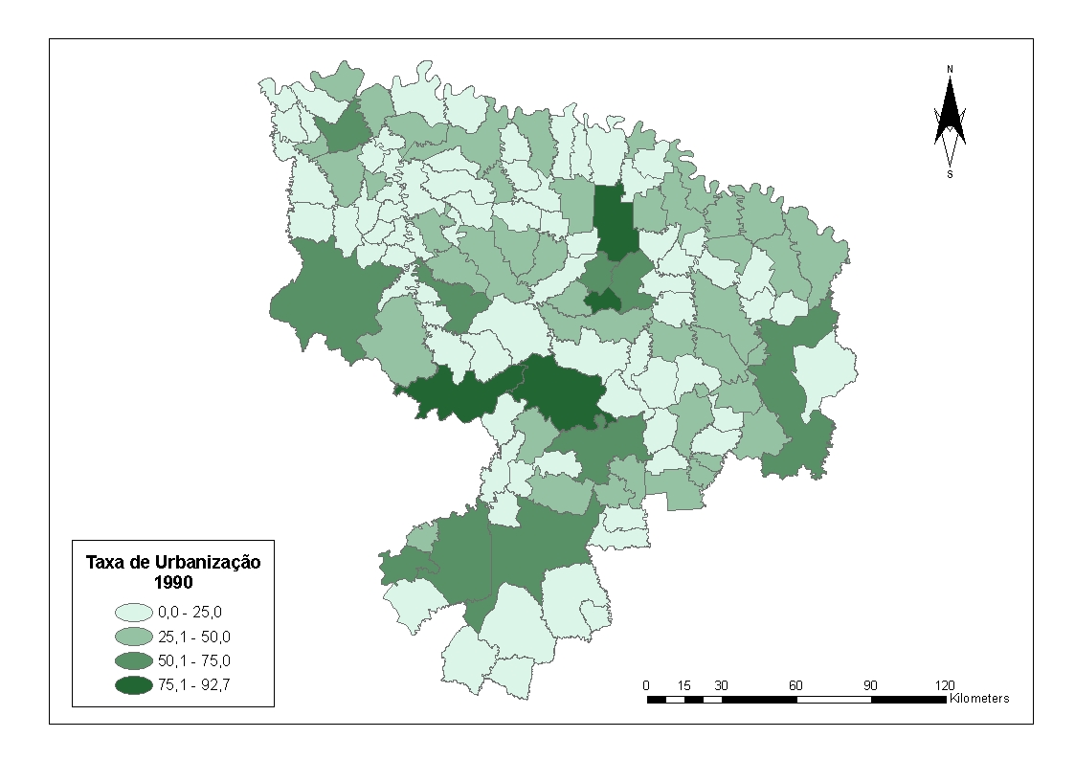  Fonte: Elaborado pela autora. | Figura 4: Representação espacial da taxa de urbanização da RF9 no ano de 2006  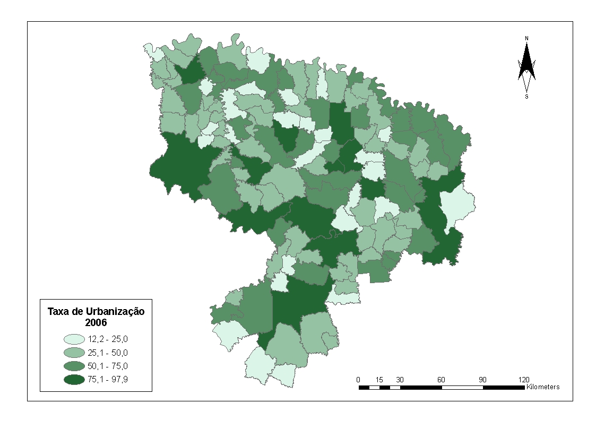  Fonte: Elaborado pela autora.

Com relação à expectativa de vida ao nascer, a RF9 possuía uma média de 63 anos, em 1991, passando para 66 anos, no ano de 2000, permanecendo abaixo da expectativa de vida dos gaúchos que era 72,05 anos (2000).
    - Indicadores de saúde
A RF9 apresentava uma distribuição concentrada na faixa de 0,0 a 0,5% da taxa de mortalidade infantil nos anos analisados.
No ano de 1996, os municípios de Carazinho, Erechim e Passo Fundo apresentaram taxas superiores às estaduais que eram de 3,2 por mil nascidos vivos. Na RF9, os municípios de Carazinho, Erechim, Machadinho, Passo Fundo e São Domingos do Sul apresentaram taxas superiores as estaduais, em 2000, que era de 3,31 por mil nascidos vivos.
No ano de 2006, cerca de 95% dos municípios apresentaram taxas inferiores às estaduais, que eram de 4,22 por 1000 nascidos vivos. Os municípios de Carazinho, Casca, Estação, Itatiba, Passo Fundo e Vila Maria apresentaram taxas superiores às estaduais neste ano.
Na RF9, 48% dos municípios não possuem hospitais. No ano de 2007, a região concentrava 23% dos estabelecimentos de saúde do Estado e 16% dos leitos disponíveis. Na maioria dos municípios, há a presença de postos de saúde, ambulatórios e, muitos municípios possuem o Programa Saúde da Família (PSF), promovido pelo governo municipal.
O município de Passo Fundo se destaca como centro de atendimento médico especializado de saúde, uma vez que possui o maior número de estabelecimentos e leitos disponíveis da RF9. Portanto, absorve boa parte do atendimento médico e hospitalar da população que reside nos municípios que compõem a região objeto de estudo.
    - Indicadores educacionais
A RF9 no ano de 2005, contava com 1.221 estabelecimentos de Ensino Fundamental, 184 estabelecimentos de Ensino Médio e 14 estabelecimentos de Ensino Superior. Algumas Instituições de Ensino Superior (IES) possuíam extensões nos municípios de Carazinho, Casca, Frederico Westphalen, Lagoa Vermelha, Palmeira das Missões, Sarandi e Soledade. Além das IES presenciais, a RF9 contava com unidades de ensino à distância que foram instaladas nos municípios de Camargo, Constantina, Jacuizinho, Seberi, Tapejara e Tio Hugo. Este fato contribuiu para o aumento do acesso ao Ensino Superior, bem como do número de pessoas que estão frequentando o Ensino Superior, na faixa etária dos 18 aos 24 anos.
O Índice de Desenvolvimento da Educação Básica (Ideb) na RF9 aumentou a média dos níveis de ensino, tanto nos anos iniciais quanto nos anos finais do Ensino Fundamental, ficando acima dos totais nacionais, no período analisado, como demonstra a Figura 03. A partir dos dados dos anos 2005 e 2007 se observa também que a região melhorou na qualidade da educação oferecida à comunidade escolar.

Figura 3: Média do Ideb da RF9 e do Brasil, nos anos de 2005 e 2007

Fonte: Inep, 2008.

A taxa de analfabetismo da área objeto de estudo ficou concentrada na faixa de 0,0 - 10,0%, porém, dos municípios que estão nesta faixa apenas 17% possuem índices abaixo da média estadual que era 6,7, em 2000.
    - Indicadores econômicos
A evolução do PIB total obteve aumento do ano de 1996 a 2004, apresentando queda em 2005, voltando a aumentar em 2006, apresentando valor total de R$ 13.223.593,00, equivalente a 8,43% do PIB estadual. A queda do PIB em 2005 pode estar ligada à queda nas exportações dos produtos básicos, afetados pela estiagem que comprometeu importantes produtos exportáveis do Estado, segundo Haffner (2006). A figura 04 apresenta os valores do PIB total.

Figura 4: Evolução do PIB total da RF9

Fonte: Elaboração própria a partir dos dados da Fundação Economia e Estatística (FEE, 2008).

A estrutura produtiva da RF9 se apresenta pautada no setor de serviços, cujos valores do VAB total desta atividade obtiveram aumento no período analisado, conforme demonstra a Figura 05. Entretanto a atividade industrial foi o setor que obteve maior ascensão nos anos analisados, principalmente, do ano de 2000 para 2005, que passou de R$ 1.785.286,00 para R$ 2.391.029,00, em virtude da instalação de indústrias nestes últimos anos nesta região.

Figura 5: VAB total nas atividades agropecuária, industrial e de serviços da RF9

O setor agropecuário sofreu oscilações no período analisado apesar do crescimento verificado entre os anos de 1996 a 2004 e de se constituir a base econômica de muitos municípios da região norte, conforme aborda Alonso (2003). Este setor apresentou um decréscimo no ano de 2005, fator que se pode atribuir às perdas na safra de 2004/2005, em virtude o Estado ter sofrido, no início do ano de 2005, uma estiagem prolongada que afetou diretamente a produção de grãos, problema que foi associado à queda de preços de diversas commodities agrícolas e também à restrição de crédito de ICMS (HAFFNER, 2006). O VAB total da atividade agropecuária da RF9 apresentou aumento no próximo ano analisado, passando de R$ 1.393.651,00 em 2005 para R$ 2.539.928,00 em 2006.
    - Indicadores sociais
Na RF9, o Índice de Desenvolvimento Socioeconômico (IDESE) permaneceu com índice médio de desenvolvimento (0,50 a 0,79), nos anos analisados. Os municípios de Erechim e Sarandi ficaram com alto desenvolvimento socioeconômico (acima de 0,80), no ano de 2004, superando o índice estadual de 0,76.
    - Indicadores de infraestrutura
O sistema de transporte do Estado demonstra um sistema diversificado, entretanto baseado no transporte rodoviário. A estrutura viária possui ponto de confluência no município de Passo Fundo.
A malha ferroviária presente na RF9 percorre o COREDE Produção e o COREDE Norte. Na região da Produção a malha encontra-se em operação regular para o transporte de cargas, possuindo um ramal com o COREDE Norte, estando desativado o ramal que interliga o município de Erechim no COREDE Norte ao Estado de Santa Catarina e restante do país (GOVERNO DO ESTADO DO RIO GRANDE DO SUL, 2004).
Com relação ao transporte aéreo a RF9 possui um aeroporto na cidade de Passo Fundo, onde realiza conexões diárias com o Estado de São Paulo.
Quanto ao abastecimento de água na RF9, considerados dados do ano de 2000, na zona urbana, 70% dos domicílios particulares permanentes eram abastecidos por rede geral, e na zona rural o abastecimento era obtido por poço em 24% dos domicílios. Dados que demonstram a necessidade de ampliação da rede geral de abastecimento de água nos municípios.
Na zona rural predominaram os domicílios que utilizavam fossa rudimentar para disposição dos resíduos (21,3%), 4% dos sanitários eram ligados diretamente a uma vala a céu aberto e 3,2% dos domicílios particulares permanentes não possuíam banheiro, no ano de 2000. Conforme o observado, a zona rural necessita de programas e projetos voltados para a construção de sanitários nos domicílios, utilizando o sistema fossa/filtro para a disposição dos resíduos, juntamente com a ampliação de programas de habitação rural, para que se garanta melhor qualidade de vida à população que reside nestas áreas.
Na zona urbana, também se observou no ano de 2000, o predomínio dos sanitários ligados à fossa rudimentar em 29,3% dos domicílios. A rede geral de esgoto atendia 20,3% dos domicílios particulares permanentes. O percentual de domicílios atendidos por rede geral de esgoto em toda a RF9 assemelha-se com o percentual verificado no município de Passo Fundo, onde a rede de esgoto sanitário não atinge “mais do que 20% das economias urbanas”, segundo Kalil (2007).
Na zona rural, em ambos os anos analisados, o lixo era queimado na propriedade, e a segunda forma mais utilizada era enterrado na propriedade. Na zona urbana, no mesmo período, se observou que o destino do lixo era a coleta por empresa pública ou privada realizada em 95% dos domicílios e a queima do lixo estava presente em 3% dos domicílios.
A geração de energia elétrica na RF9 tem origem nas grandes hidrelétricas do Rio Uruguai (GOVERNO DO ESTADO DO RIO GRANDE DO SUL, 2004). A região conta, também, com algumas pequenas centrais hidrelétricas (CEEE, 2008). A distribuição de energia elétrica na RF9 no ano de 2005 era realizada pela empresa Rio Grande Energia S.A. (RGE) na maioria dos municípios e, apenas nos municípios de Gramado Xavier e Lagoão, ambos pertencentes ao COREDE Alto da Serra do Botucaraí a distribuição era feita pela AES-Sul Distribuidora Gaúcha de Energia S.A.
    - Nível de hierarquia
A RF9 possui 90% dos municípios com nível muito fraco (1) de hierarquia e centralidade. O município de Passo Fundo constitui o polarizador desta região, pois foi classificado com o nível muito forte (7), sendo polarizado apenas pela capital do Estado, Porto Alegre.
Com nível de hierarquia classificada como forte para médio (5) estão os municípios de Erechim, Carazinho e Frederico Westphalen. O município de Palmeira das Missões possui um nível médio (4) de centralidade e os municípios de Getúlio Vargas, Lagoa Vermelha, Marau e Soledade possuíam nível de médio para fraco (3) de hierarquia. Os municípios de Espumoso, Planalto, Sarandi e Tapejara apresentavam nível fraco (2) de centralidade.
    - Recomendações e diretrizes gerais de desenvolvimento para a RF9
- Implementar melhorias na malha viária, visando promover a integração intra-regional
- Incentivar a diversificação agrícola.
- Incentivar a produção agroindustrial de pequenos produtores.
- Incentivar a formação da cadeia das pedras preciosas nos COREDEs Alto da Serra do Botucaraí e Médio Alto Uruguai.
- Fomentar o turismo ecológico e rural regional.
- Incentivar o associativismo e o cooperativismo.
- Implementar programas de gestão ambiental.
- Ampliar a oferta de vagas do Ensino Médio, superior e profissionalizante.
- Ampliar a construção de estabelecimentos de saúde.
- Fortalecer os Conselhos Regionais de Desenvolvimento.
- CONCLUSÃO
Com base na caracterização da RF9, cuja rede urbana é composta por municípios jovens e de pequeno porte, foi detectado que a maioria dos municípios não possui uma taxa de urbanização expressiva e, possuem a maioria da população total na zona rural. O aumento das taxas de urbanização verificadas ao longo do período analisado se deve aos municípios que apresentam população acima de 20.001 habitantes, os quais possuem de 80% a 98% do seu território urbanizado.
O fenômeno de perda de população, na maioria dos municípios, está diretamente relacionado com a carência de oferta de empregos nos município de menor porte. Contudo, houve um crescimento populacional nos municípios de Marau e Passo Fundo, no período de 2000-2007, em virtude da instalação de novas indústrias, com consequente aumento de empregos e renda.
Na saúde, a região apresentou baixas taxas de mortalidade infantil. Entretanto, alguns municípios aumentaram suas taxas no período de análise, um deles chegando a 7,6 por mil nascidos vivos, percentual significativo, o qual demonstra que ações de melhoria das condições de qualidade de vida da população se fazem necessárias. Constatou-se, ainda, que a região possui carência no atendimento hospitalar, necessitando a construção de novos leitos e de unidades que ofereçam atendimento básico, evitando o deslocamento da população.
A qualidade da educação demonstrou melhora no desempenho dos alunos nos anos iniciais e nos anos finais do Ensino Fundamental, níveis de ensino abordados pela pesquisa, apresentando avaliações positivas e superiores à média nacional. Acredita-se que, a região conseguirá superar a meta estabelecida pelo Ministério da Educação para o ano de 2022, pois os municípios já efetivaram a adesão ao programa federal “Compromisso Todos pela Educação”, faltando apenas a execução de todos os itens constantes no Plano de Metas que integra o Plano de Desenvolvimento da Educação.
Com a melhora no desempenho da educação, se espera que as taxas de analfabetismo apresentem índices menores que os demonstrados na pesquisa no próximo censo, apesar da maioria dos municípios estarem na faixa até 10%. Faz-se importante destacar que 17% dos municípios apresentaram taxas menores que as estaduais no ano da análise. A maior parte dos municípios com estas taxas pertencem aos COREDEs Norte e Produção.
Na RF9, constatou-se uma concentração econômica no COREDE Produção, no qual os municípios de Passo Fundo, Carazinho e Marau possuem as maiores concentrações do PIB, podendo ser incluído o município de Erechim, pertencente ao COREDE Norte e apresentando o segundo maior PIB da RF9.
O desempenho econômico positivo verificado no período e o baixo crescimento populacional contribuiram para o aumento do PIB per capita na RF9, na qual os maiores valores observados foram detectados nos municípios com maior participação no VAB industrial, Aratiba e Marau.
A estrutura produtiva verificada na atividade de serviço se deve ao fato dos maiores percentuais nesta atividade estarem concentrados nos municípios com maior PIB, dentre eles: Passo Fundo, Erechim, Carazinho, Palmeira das Missões, Frederico Westphalen, Lagoa Vermelha e Soledade.
A deficiência na malha viária dificulta a relação intra-urbana entre os municípios e a possibilidade de atrair investimentos, especialmente aos acessos sem pavimentação às sedes municipais dificultando a integração regional.
Outra medida que se apresenta necessária é o aumento da rede de abastecimento de água na zona urbana e rural, onde os municípios não possuem a totalidade da sua população atendida. Prioritariamente, se deve implantar rede de coleta de esgoto na zona urbana, juntamente com estações de tratamento para proporcionar melhores condições sanitárias à população, procurando evitar a disseminação de doenças e elevar os índices de desenvolvimento relacionado com esse indicador. Bem como a incorporação do sistema fossa séptica/filtro anaeróbio, na área rural para diminuir a contaminação do lençol freático causada pelas fossas rudimentares atualmente utilizadas.
A coleta de lixo por empresa pública ou privada na zona urbana foi observada na maioria dos municípios. Contudo, na zona rural a queima de lixo na propriedade chamou a atenção por estar no cotidiano da população. Para minimizar essa forma utilizada pela população rural e também verificada em muitos municípios na zona urbana, um programa de coleta seletiva deveria ser efetivado, juntamente com o aumento da periodicidade da coleta por empresa pública ou privada.
Portanto, a rede urbana da RF9 apresenta muitos desafios a serem enfrentados para que eleve o nível de desenvolvimento, um dos principais é a deficiência na infraestrutura viária que vem comprometer futuros investimentos empresarias nessa região. Dessa forma, faz-se necessária a implementação de melhorias na malha viária regional. Também, se observa a necessidade de implementar programas de gestão ambiental, bem como incentivo na diversificação agrícola e na produção agroindustrial de pequenos produtores. Consequentemente, a região poderia aumentar o seu nível competitivo no cenário estadual e nacional e conseguiria atingir um desenvolvimento sustentável.

- REFERÊNCIAS
ALONSO, J. A. F. O cenário regional gaúcho nos anos 90: convergência ou mais desigualdade? Indicadores Econômicos FEE, Porto Alegre, v. 31, n. 3, p. 97-118, nov. 2003.

ALONSO, J. A. F.; AMARAL, R. Q. Desigualdades intermunicipais de renda no Rio Grande do Sul: 1985-2001. Ensaios FEE, v. 26, p. 171-194, 2005.

CEEE. Companhia Estadual de Geração e Transmissão de Energia Elétrica Empresa. Disponível em: <http://www.ceee.com.br/pportal/ceee/Component/Controller.aspx?CC=12457>. Acesso em: dez 2008.

GOVERNO DO ESTADO DO RIO GRANDE DO SUL. Relatório Síntese do Estudo RumoS 2015. Porto Alegre, 2004.

HAFFNER, J. A. H. A Economia Gaúcha diante do cenário macroeconomico nacional e regional. In: Terceiro Encontro de Economia Gaúcha, 2006, Anais..., Porto Alegre, 2006. v. 1. p. 1-15.

INSTITUTO BRASILEIRO DE GEOGRAFIA E ESTATÍSTICA. Contagem da população 2007. Disponível em: <http://www.ibge.gov.br> Acesso em: 23 nov. 2007.

JARDIM, M. L.; BARCELLOS, T. M. Os movimentos populacionais no Rio Grande do Sul: uma visão inter e intra-regional através dos Coredes. Ensaios FEE, Porto Alegre, v. 26, Número Especial, p. 143-170, maio 2005.

KALIL, R. Redes de Infra-estrutura urbana: gestão de programas e projetos na cidade de Passo Fundo de 2005 a 2007. 2007. Dissertação (Mestrado em Engenharia) – Faculdade de Engenharia e Arquitetura, Universidade de Passo Fundo, Passo Fundo, 2007.

RANGEL, S. S. et. al. Distribuição espacial dos municípios emergentes do processo emancipatório. Evolução da territorialidade municipal. Algumas considerações. Boletim Gaúcho de Geografia, Porto Alegre, n. 23, p.41-51, mar. 1998.

